Материалы по УС и ТСС на 16.06. 2020 года группы 211
Тема: Постановка и сьёмка судна с якоря.
Задание № 1. Изучить предложенный материал по теме. Сделать сжатый конспект.
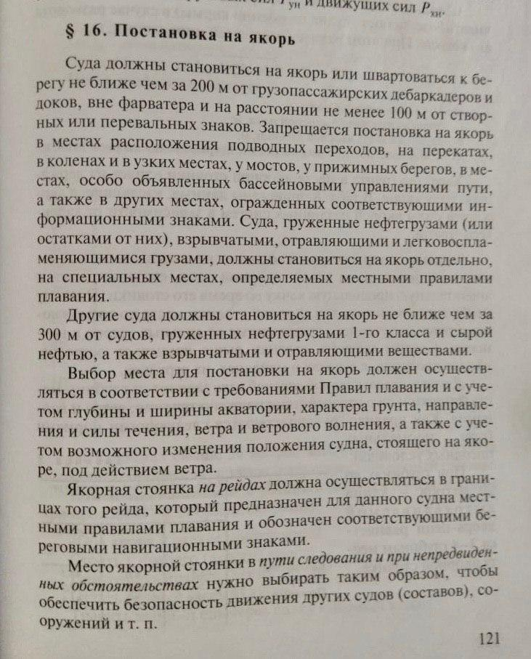

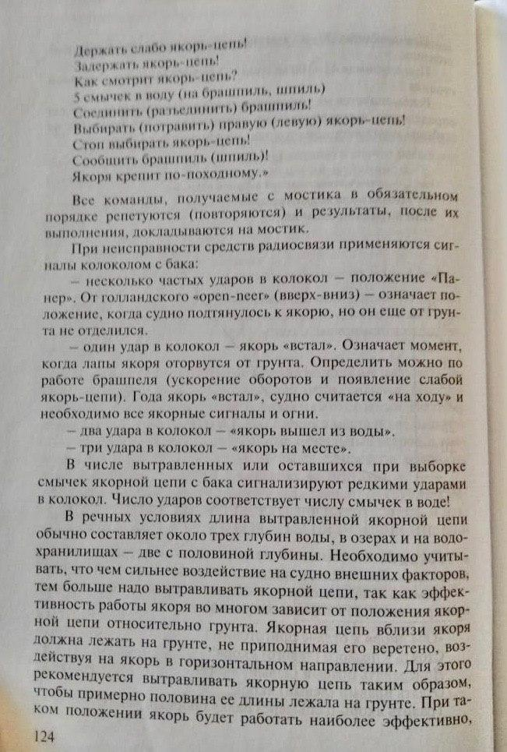

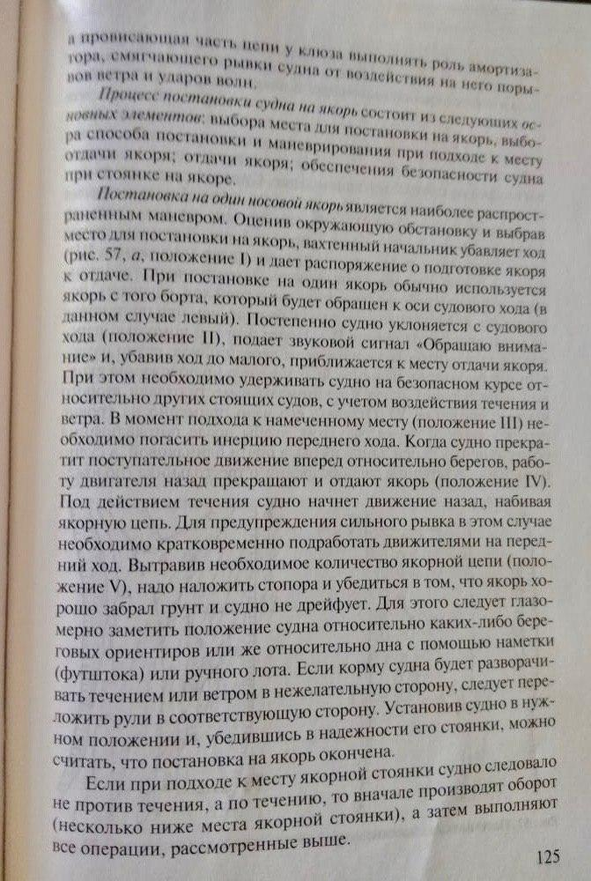
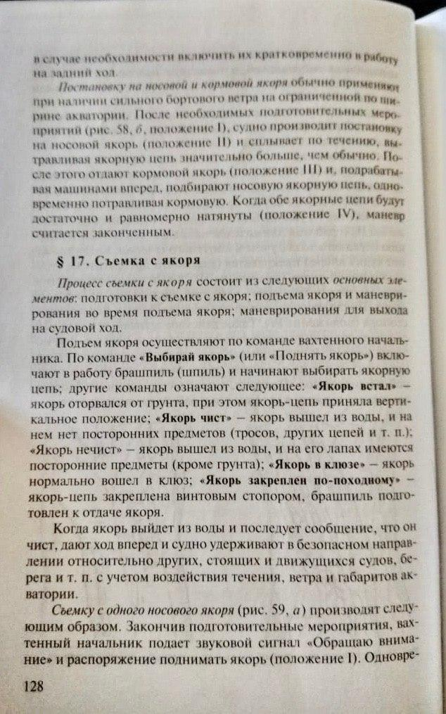
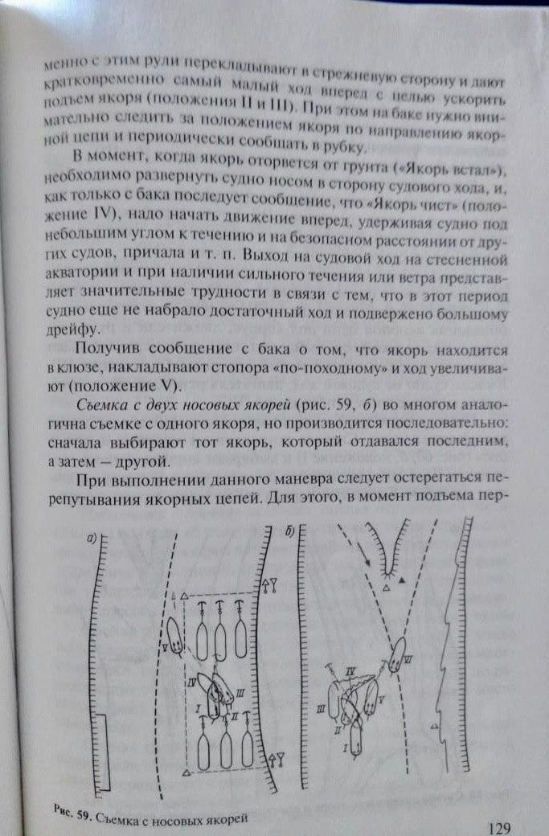
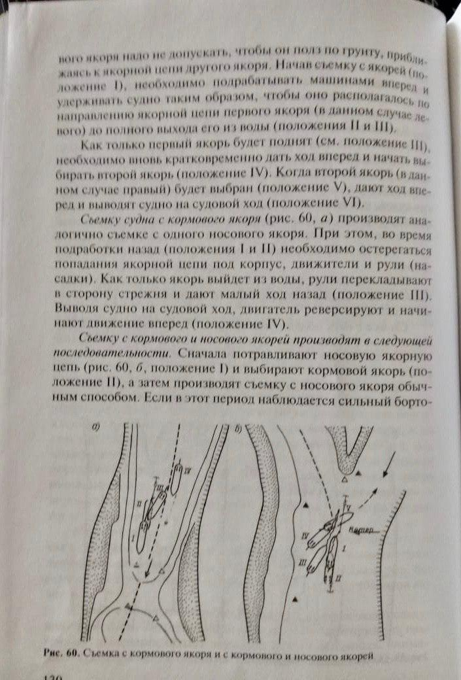

Задание №2
Ответить на вопросы.
1.Из каких элементов состоит процесс постановки и сьёмки с якоря?
2. Что необходимо учитывать при выборе места стоянки?
3. Как действует характер грунта на держащую силу якоря?
4. В каких случаях судно ставят на носовой и кормовой якорь
Материал дополнительный брать из учебника В.С. Удачин «Судовождение и правила плавания на ВВП» в главе 2 параграфе №16 – 17 стр. 121 – 130.

